**TRƯỜNG ĐẠI HỌC ĐIỆN LỰC**

**KHOA CÔNG NGHỆ THÔNG TIN**



**BÁO CÁO MÔN HỌC**

**HỆ THỐNG THÔNG TIN ĐỊA LÍ**

**ĐỀ TÀI :**

**XÂY DỰNG HỆ THỐNG THÔNG TIN ĐỊA LÝ QUẢN LÝ CÁC TRƯỜNG ĐẠI HỌC TRÊN ĐỊA BÀN HÀ NỘI**

**Giảng viên hướng dẫn : TS NGUYỄN THỊ THANH TÂN**

**Sinh viên thực hiện : Đinh Văn Đông**

**Trần Thị Diệu Ninh**

**Lớp : D10CNPM**

Hà Nội, tháng 12 năm 2018

**MỤC LỤC**

**LỜI CẢM ƠN** 3

1.1 Khái niệm về hệ thông tin địa lý GIS 4

1.2 Đánh giá tổng quan về hệ thông tin địa lý GIS 5

1.2.1 Các thành phần của GIS 5

1.2.2Chức năng của GIS 5

1.2.3 Ứng dụng của hệ thông tin địa lý GIS 7

1.3 Các đặc điểm của GIS 8

1.3.1 Khả năng chồng xếp các bản đồ (Map Overlaying) 8

1.3.2 Khả năng phân loại các thuộc tính (Reclassification) 8

1.3.3 Khả năng phân tích (Spatial Analysis) 9

CHƯƠNG 2: TỔNG QUAN VỀ GOOGLE MAP API 14

2.1 Google Map API là gì? 14

2.2 Một số ứng dụng của Google Map API 15

CHƯƠNG 3: QUẢN LÝ CỬA HÀNG THUỐC TRÊN ĐỊA BÀN QUẬN ĐỐNG ĐA 17

**LỜI CẢM ƠN**

Trong quá trình làm luận văn vừa qua, được sự giúp đỡ và chỉ bảo nhiệt tình của cô Nguyễn Thị Thanh Tân -Trường Đại Học Điện Lực, đồ án môn học của chúng em đã được hoàn thành. Măc dù đã cố gắng cùng với sự tận tâm của thầy hướng dẫn song do thời gian và khả năng vẫn còn nhiều hạn chế nên luận văn không tránh khỏi những thiếu sót.

Em xin bày tỏ lòng biết ơn sâu sắc tới cô Nguyễn Thị Thanh Tân đã tận tình hướng dẫn, chỉ bảo và dành rất nhiều thời gian quý báu của thầy cho em trong thời gian qua, đã giúp em hoàn thành bài tập thời hạn. Em xin gửi lời cảm ơn đến Ban Giám hiệu, các Thầy cô giáo của Trường Đại học Điện Lực, các Thầy cô bộ môn, đã giảng dạy cung cấp, trang bị cho chúng em những kiến thức chuyên ngành, chuyên môn chuyên sâu trong suốt những năm qua. Xin cảm ơn gia đình và bạn bè đã động viên cổ vũ em trong suốt quá trình học tập cũng như thời gian làm luận văn, đã giúp em hoàn thành môn học, bài tập theo qui định.

Em xin chân thành cảm ơn!

Sinh viên thực hiện

Đinh Văn Đông

Trần Thị Diệu Ninh

**CHƯƠNG 1: TỔNG QUAN VỀ HỆ THÔNG TIN ĐỊA LÝ GIS**

## **1.1 Khái niệm về hệ thông tin địa lý GIS**

Hệ thông tin địa lý (HTTĐL)- Geographical information system ( GIS) là một tổ chức tổng thể của bốn hợp phần: phần cứng máy tính, phần mềm, dữ liệu địa lý và con người điều hành được thiết kế hoạt động một cách có hiệu quả nhằm tiếp nhận, lưu trữ, điều khiển, phân tích và hiển thị toàn bộ các dạng dữ liệu địa lý. HTTĐL có mục tiêu đầu tiên là xử lý hệ thống dữ liệu trong môi trường không gian địa lý. (Viện nghiên cứu môi trường Mỹ - 1994).

Một định nghĩa khác có tính chất giải thích, hỗ trợ là: “HTTĐL là một hệ thống máy tính có chức năng lưu trữ và liên kết các dữ liệu địa lý với các đặc tính của bản đồ dạng đồ họa, từ đó cho một khả năng rộng lớn về việc xử lý thông tin, hiển thị thông tin và cho ra các sản phẩm bản đồ, các kết quả xử lý cùng các mô hình”

**Công nghệ GIS**: Là một loại hệ thông tin kiểu mới (New Information System) được xây dựng trên nền tảng công nghệ máy tính và công nghệ bản đồ. Từ các thông tin vị trí địa lý  của đối tượng (dữ liệu không gian) và thông tin thuộc tính được lưu trữ (dữ liệu thuộc tính) ta có thể dễ dàng tạo ra các loại bản đồ và các báo cáo để cung cấp một sự nhìn nhận có hệ thống và tổng thể, nhằm thu nhận và quản lý thông tin vị trí có hiệu quả. Khả năng của một hệ GIS tối thiểu giải quyết được 5 vấn đề chính sau:

- Vị trí: quản lý và cung cấp vị trí của các đối tượng theo yêu cầu bằng các cách khác nhau như tên địa danh, mã vị trí hoặc toạ độ.

- Điều kiện: thông qua phân tích các dữ liệu không gian cung cấp thông tin các sự kiện tồn tại hoặc xảy ra ở một địa điểm nhất định hoặc xác định các đối tượng thoả mãn các điều kiện đặt ra.

- Chiều hướng: cung cấp hướng thay đổi của đối tượng thông qua phân tích các dữ liệu trong một vùng lãnh thổ nghiên cứu theo thời gian.

- Kiểu mẫu: cung cấp mức độ sai lệch của các đối tượng so với kiểu mẫu và nơi sắp đặt chúng đã có từ các nguồn khác.

- Mô hình hoá: cung cấp và xác định những gì xảy ra nếu có sự thay đổi dữ liệu hay nói cách khác xác định xu thế phát triển của các đối tượng. Ngoài thông tin địa lý, hệ thống cần phải có thêm thông tin về các quy luật hoặc nguồn thông tin thống kê.

## **1.2 Đánh giá tổng quan về hệ thông tin địa lý GIS**

### 1.2.1 Các thành phần của GIS

– **Phần cứng**: bao gồm máy tính và các thiết bị ngoại vi.

– **Phần mềm**: là bộ não của hệ thống, phần mềm GIS rất đa dạng và có thể chia làm 3 nhóm (nhóm phần mềm quản đồ họa, nhóm phần mềm quản trị bản đồ và nhóm phần mềm quản trị, phân tích không gian).

– **Dữ liệu**: bao gồm [dữ liệu](http://tracdiapro.com/co-so-du-lieu-gis/) không gian (dữ liệu bản đồ) và dữ liệu thuộc tính (dữ liệu phi không gian). Dữ liệu không gian miêu tả vị trí địa lý của đối tượng trên bề mặt Trái đất. Dữ liệu thuộc tính miêu tả các thông tin liên quan đến đối tượng, các thông tin này có thể được định lượng hay định tính.

– **Phương pháp**: một phần quan trọng để đảm bảo sự hoạt động liên tục và có hiệu quả của hệ thống phục vụ cho mục đích của người sử dụng.

– **Con người**: Trong GIS, thành phần con người là thành phần quan trọng nhất bởi con người tham gia vào mọi hoạt động của hệ thống GIS (từ việc xây dựng cơ sở dữ liệu, việc tìm kiếm, phân tích dữ liệu …). Có 2 nhóm người quan trọng là người sử dụng và người quản lý GIS.

### 1.2.2Chức năng của GIS

GIS có 5 chức năng chủ yếu:

– **Thu thập dữ liệu**: là công việc khó khăn và nặng nề nhất trong quá trình xây dựng một ứng dụng GIS. Các dữ liệu được thu thập từ nhiều nguồn khác nhau như dữ liệu đo đạc từ thực địa, dữ liệu từ các loại bản đồ, dữ liệu thống kê…

– **Thao tác dữ liệu**: vì các dữ liệu được thu thập từ nhiều nguồn có định dạng khác nhau và có những trường hợp các dạng dữ liệu đòi hỏi được chuyển dạng và thao tác theo một số cách để tương thích với hệ thống. Ví dụ: các thông tin địa lý có giá trị biểu diễn khác nhau tại các tỷ lệ khác nhau (lớp dân cư trên bản đồ địa chính được thể hiện chi tiết hơn trong bản đồ địa hình). Trước khi các thông tin này được tích hợp với nhau thì chúng phải được chuyển về cùng một tỷ lệ (cùng mức độ chi tiết hoặc mức độ chính xác). Đây có thể chỉ là sự chuyển dạng tạm thời cho mục đích hiển thị hoặc cố định cho yêu cầu phân tích.

– **Quản lý dữ liệu**: là một chức năng quan trọng của tất cả các hệ thông tin địa lý. Hệ thống thông tin địa lý phải có khả năng điều khiển các dạng khác nhau của dữ liệu đồng thời quản lý hiệu quả một khối lượng lớn dữ liệu với một trật tự rõ ràng. Một yếu tố quan trọng của GIS là khả năng liên kết hệ thống giữa việc tự động hóa bản đồ và quản lý cơ sở dữ liệu (sự liên kết giữa dữ liệu không gian và thuộc tính của đối tượng). Các dữ liệu thông tin mô tả cho một đối tượng bất kỳ có thể liên hệ một cách hệ thống với vị trí không gian của chúng. Sự liên kết đó là một ưu thế nổi bật của việc vận hành GIS.

– **Hỏi đáp và phân tích dữ liệu**: Khi đã xây dựng được một hệ thống cơ sở dữ liệu GIS thì người dùng có thể hỏi các câu hỏi đơn giản như:

       + Thông tin về thửa đất: Ai là chủ sở hữu của mảnh đất?, Thửa đất rộng bao nhiêu m2?

       + Tìm đường đi ngắn nhất giữa hai vị trí A và B?

       + Thống kê số lượng cây trồng trên tuyến phố?

       + Hay xác định được mật độ diện tích trồng cây xanh trong khu vực đô thị?…

GIS cung cấp khả năng hỏi đáp, tìm kiếm, truy vấn đơn giản “chỉ nhấn và nhấn” và các công cụ phân tích dữ liệu không gian mạnh mẽ để cung cấp thông tin một cách nhanh chóng, kịp thời, chính xác, hỗ trợ ra quyết định cho những nhà quản lý và quy hoạch.

– **Hiển thị dữ liệu**: GIS cho phép hiển thị dữ liệu tốt nhất dưới dạng bản đồ hoặc biểu đồ. Ngoài ra còn có thể xuất dữ liệu thuộc tính ra các bảng excel, tạo các bản báo cáo thống kê, hay tạo mô hình 3D, và nhiều dữ liệu khác.

### 1.2.3 Ứng dụng của hệ thông tin địa lý GIS

1. **Môi trường**

Ở mức đơn giản nhất là có thể dùng hệ thông tin địa lý GIS để đánh giá môi trường dựa vào vị trí và thuộc tính. Ứng dụng cao cấp hơn là chúng ta có thể sử dụng GIS để mô hình hóa các tiến trình xói mòn đất cũng như sự ô nhiễm môi trường dựa vào khả năng phân tích của GIS

1. **Khí tượng thủy văn**

Hệ thông tin địa lý GIS có thể nhanh chóng đáp ứng phục vụ cho các công tác dự báo thiên tai lũ lụt cũng như các công tác dự báo vị trí của bão và các dòng chảy…

1. **Nông nghiệp**

GIS có thể phục vụ cho các công tác quản lý sử dụng đất, nghiên cứu về đất trồng, có thể kiểm tra được nguồn nước

1. **Dịch vụ tài chính**

GIS được ứng dụng trong việc xác định các chi nhánh mới của ngân hàng

1. **Y tế**

GIS có thể dẫn đường nó có thể đưa ra được lộ trình giữa xe cấp cứu và bện nhân cần cấp cứu qua đó giúp xe cấp cứu có thể nhanh nhất đến với vị trí của bệnh nhân làm tăng cơ hội sống sót của người bện, ngoài ra nó còn được dùng trong nghiên cứu các dịch bệnh nó có thể phân tích nguyên nhân bùng phát và lan truyền của bệnh dịch

1. **Giao thông**

Hệ thông tin địa lý GIS có thể được ứng dụng trong định vị trong vận tải hàng hóa, cũng như việc xác định lộ trình đường đi ngắn nhất, cũng như việc quy hoạch giao thông

## **1.3 Các đặc điểm của GIS**

### 1.3.1 Khả năng chồng xếp các bản đồ (Map Overlaying)

Việc chồng lắp các bản đồ trong kỹ thuật GIS là một khả năng ưu việt của GIS trong việc phân tích các số liệu thuộc về không gian, để có thể xây dựng thành một bản đồ mới mang các đặc tính hoàn toàn khác với bản đồ trước đây. Dựa vào kỹ thuật chồng lắp các bản đồ mà ta có các phương pháp sau:

1. Phương pháp cộng (sum)
2. Phương pháp nhân (multiply)
3. Phương pháp trừ (substract)
4. Phương pháp chia (divide)
5. Phương pháp tính trung bình (average)
6. Phương pháp hàm số mũ (exponent)
7. Phương pháp che (cover)
8. Phương pháp tổ hợp (crosstabulation)

### 1.3.2 Khả năng phân loại các thuộc tính (Reclassification)

Một trong những điểm nổi bật trong tất cả các chương trình GIS trong việc phân tích các thuộc tính số liệu thuộc về không gian là khả năng của nó để phân loại các thuộc tính nổi bật của bản đồ. Nó là một quá trình nhằm chỉ ra một nhóm thuộc tính thuộc về một cấp nhóm nào đó. Một lớp bản đồ mới được tạo ra mang giá trị mới, mà nó được tạo thành dựa vào bản đồ trước đây.

Việc phân loại bản đồ rất quan trọng vì nó cho ra các mẩu khác nhau. Một trong những điểm quan trọng trong GIS là giúp để nhận biết được các mẩu đó. Đó có thể là những vùng thích nghi cho việc phát triển đô thị hoặc nông nghiệp mà hầu hết được chuyển sang phát triển dân cư. Việc phân loại bản đồ có thể được thực hiện trên 1 hay nhiều bản đồ..

[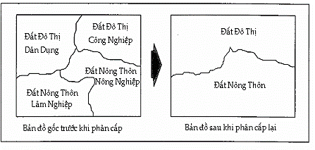](http://1.bp.blogspot.com/-DWdDu0lfi9I/ULI0LSyqW_I/AAAAAAAAAt4/IxmGLK2kOlc/s1600/image028.gif)

### 1.3.3 Khả năng phân tích (Spatial Analysis)

* **Tìm kiếm (Searching)**

Nếu dữ liệu được mã hoá trong hệ vector sử dụng cấu trúc lớp hoặc lớp phủ, thì dữ liệu được nhóm lại với nhau sau cho có thể tìm kiếm một lớp 1cách dễ dàng.

Trong GIS phương pháp này khó khăn khi mỗi một thành phần có nhiều thuộc tính. Một hệ lớp đơn giản yêu cầu dữ liệu đối với mỗi lớp phải được phân lớp trước khi đưa vào.

Vd: Tìm đường đi trên xe taxi, tìm đặc tính của một chủ hộ nào đó trên bản đồ giai thửa, theo dõi hướng bay của các loài chim di cư.

Phép logic: Các thủ tục tìm kiếm dữ liệu sử dụng các thuật toán logic Boole để thao tác trên các thuộc tính và đặc tính không gian. Đại số Boole sử dụng các toán tử AND, OR, NOT tuỳ từng điều kiện cụ thể cho giá trị đúng, sai.

[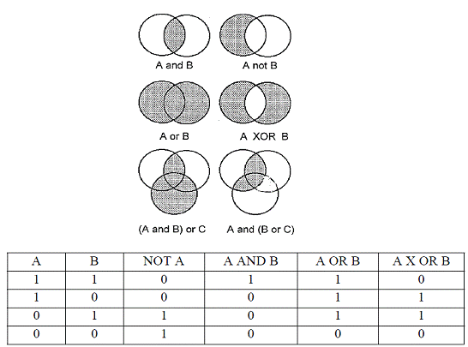](http://1.bp.blogspot.com/-zjaeDbR30vY/ULI0MDmluRI/AAAAAAAAAuA/BDMJ8-MVVIo/s1600/image030.gif)

*Biểu đồ hình và bảng của các phép toán logic*

Các phép toán logic không có tính chất giao hoán, chỉ có mức độ ưu tiên cao hơn. Nó không chỉ được áp dụng cho các thuộc tính mà cho các đặc tính không gian.

TD: Cho 2 bản đồ A & B như dưới với thuật toán and và điều kiện “Tìm những vị trí có đất phù sa và đang canh tác lúa” ta tìm kiếm được những đối tượng không gian như bản đồ C.

[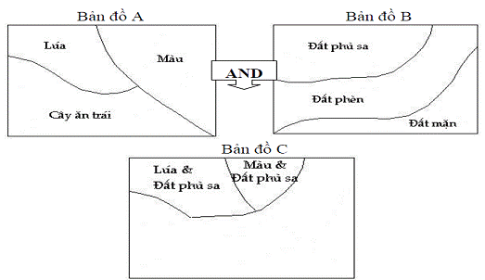](http://3.bp.blogspot.com/-eXOu3AMUIw4/ULI0M-7ZhOI/AAAAAAAAAuI/yYXEtbndct8/s1600/image032.gif)

*Ứng dụng thuật toán logic trong tìm kiếm không gian*

* **Vùng đệm (Buffer zone)**

Nếu đường biên bên trong thì gọi là lõi còn nếu bên ngoài đường biên thì gọi là đệm (buffer). Vùng đệm sử dụng nhiều thao tác phân tích và mô hình hoá không gian.

[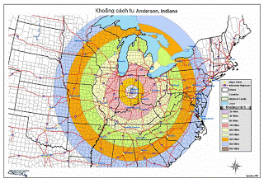](http://4.bp.blogspot.com/-lC1fHaTRUsU/ULI1jXsvXNI/AAAAAAAAAuQ/D1CvjNmEyPg/s1600/image034.gif)

*Bản đồ vùng đệm với các khoảng cách khách nhau*

* **Nội suy (Spatial Interpolation)**

Trong tình huống thông tin cho ít điểm, đường hay vùng lựa chọn thì nội suy hay ngoại suy phải thực hiện để có nhiều thông tin hơn. Nghĩa là phải giải đoán giá trị hay tập giá trị mới, phần này mô tả nội suy hướng điểm, có nghĩa 1 hay nhiều điểm trong không gian được sử dụng để phát sinh giá trị mới cho vị trí khác nơi không đo dữ liệu được trực tiếp.

[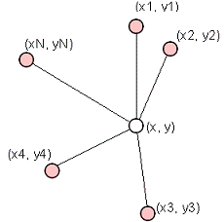](http://1.bp.blogspot.com/-BcBREQAoxoQ/ULI1kAYa8pI/AAAAAAAAAuY/PRkitpovZgk/s1600/image036.gif)

[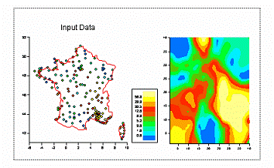](http://2.bp.blogspot.com/-yRQX5B_Qiic/ULI1k9T9wMI/AAAAAAAAAug/gt5mSLtidW8/s1600/image038.gif)

[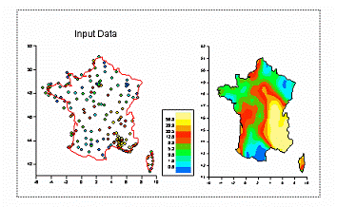](http://1.bp.blogspot.com/-gRqHthzP50w/ULI1lk-achI/AAAAAAAAAuo/TRTLMgcdahY/s1600/image040.gif)

*Phương thức và kết quả nội suy điểm*

[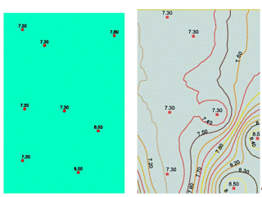](http://2.bp.blogspot.com/-VvIOMRm9pxw/ULI1m4lCpYI/AAAAAAAAAuw/_rBE9sohjLA/s1600/image042.gif)

*Nội suy giá trị pH đất tại các điểm khảo sát*

* **Tính diện tích (Area Calculation)**
* Phương pháp thủ công:

+ Đếm ô

+ Cân trọng lượng

+ Đo thước tỷ lệ

* Phương pháp GIS:

+ Dữ liệu Vector: chia nhỏ bản đồ dưới dạng đa giác

+ Dữ liệu Raster: tính diện tích của 1 ô, sau đó nhân diện tích này với số lượng ô của bản đồ

Với các chức năng nêu trên, kỹ thuật GIS có khả năng giải đáp được các dạng câu hỏi như sau:

* Vị trí của đối tượng nghiên cứu: quản lý và cung cấp vị trí của các đối tượng theo yêu cầu bằng các cách khác nhau như tên địa danh, mã, vị trí, toạ độ.
* Ðiều kiện về thuộc tính của đối tượng: thông qua phân tích các dữ liệu không gian cung cấp các sự kiện tồn tại hoặc xảy ra tại một đỉem nhất định hoặc xác định các đối tượng thoả mãn các điều kiện đặt ra.
* Xu hướng thay đổi của đối tượng: cung cấp hướng thay đổi của đối tượng thông qua phân tích các lãnh thổ trong vùng nghiên cứu theo thời gian.
* Cấu trúc và thành phần có liên quan của đối tượng: cung cấp mức độ sai lệch của các đối tượng so với kiểu mẫu và nơi sắp đặt chúng đã có từ các nguồn khác.
* Các giải pháp tốt nhất để đáp ứng mục tiêu nghiên cứu
* Các mô hình nhằm giả định các phương án khác nhau

# CHƯƠNG 2: TỔNG QUAN VỀ GOOGLE MAP API

## 2.1 Google Map API là gì?

**Google Map** là một dịch vụ ứng dụng vào công nghệ bản đồ trực tuyến trên web miễn phí được cung cấp bởi Google, hỗ trợ nhiều dịch vụ khác của Google đặc biệt là dò đường và chỉ đường; hiển thị bản đồ đường sá, các tuyến đường tối ưu cho từng loại phương tiện, cách bắt xe và chuyển tuyến cho các loại phương tiện công cộng (xe bus, xe khách ...), và những địa điểm (kinh doanh, trường học, bệnh viện, cây ATM...) trong khu vực cũng như khắp nơi trên thế giới.

**Map API là gì?**

Là một phương thức cho phép 1 website B sử dụng dịch vụ bản đồ của website A (gọi là Map API) và nhúng vào website của mình (site B). Site A ở đây là google map, site B là các website cá nhân hoặc tổ chức muốn sử dụng dịch vụ của google (di chuột, room, đánh dấu trên bản đồ…)

Các ứng dụng xây dựng trên maps được nhúng vào trang web cá nhân thông qua các thẻ javascripts do vậy việc sử dụng API google rất dễ dàng.

Google Map API đã được nâng cấp lên phiên bản v3 không chỉ hỗ trợ cho các máy để bàn truyền thống mà cho cả các thiết bị di động; các ứng dụng nhanh hơn và nhiều hơn .

Các dịch vụ hoàn toàn miễn phí với việc xây dựng một ứng dụng nhỏ. Trả phí nếu đó là việc sử dụng cho mục đích kinh doanh, doanh nghiệp.

## 2.2 Một số ứng dụng của Google Map API

1. Đánh dấu các địa điểm trên bản đồ kèm theo thông tin cho địa điểm đó : khu vui chơi giải trí, nhà hàng khách sạn, cây ATM, bệnh viện, trường học,… bất cứ địa điểm nào bạn muốn
2. Chỉ dẫn đường đến các địa điểm cần tìm(đường tối ưu và nhiều option khác),chỉ dẫn đường giao thông công cộng, có thể là các địa điểm cung cấp như trên. Ở đây sử dụng các service google cung cấp.
3. Khoanh vùng khu vực: các trung tâm kinh tế, khu đô thị, khu ô nhiễm…
4. Tình trạng giao thông các khu vực… từ đó đưa ra các giải pháp…

**2.3: PHP & MySQL**

PHP là một ngôn ngữ lập trình dùng để xây dựng các ứng dụng Website, hay nói cách khác nó là ngôn ngữ chính dùng để lập trình phía Server nhằm xử lý các yêu cầu của client.

MySQL là một hệ quản trị CSDL dùng để lưu trữ dữ liệu và nó thường được dùng kèm theo với PHP ngay từ thuở khai sinh, đây là một cặp đôi hoàn hảo dùng để xây dựng website.

CSDL : 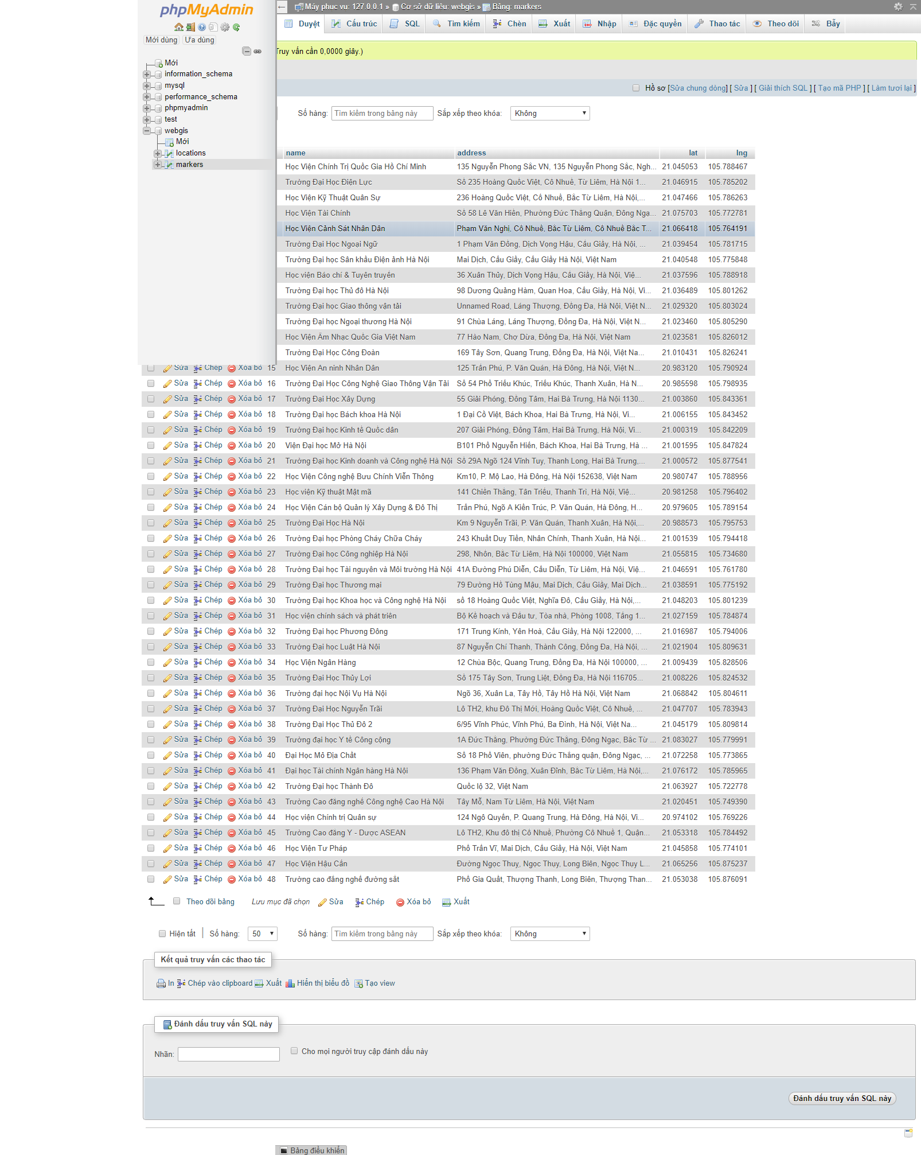

# CHƯƠNG 3: QUẢN LÝ CÁC TRƯỜNG ĐẠI HỌC TRÊN ĐỊA BÀN HÀ NỘI

Giao diện chính của chương trình:

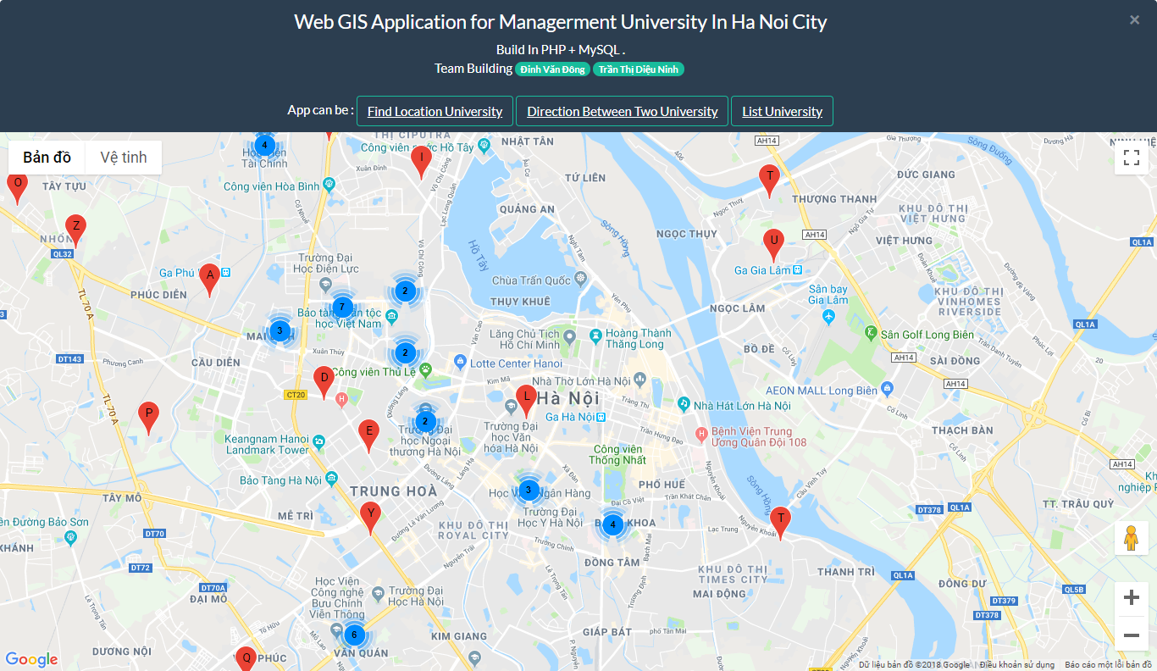

Giao diện tìm trường đại học :

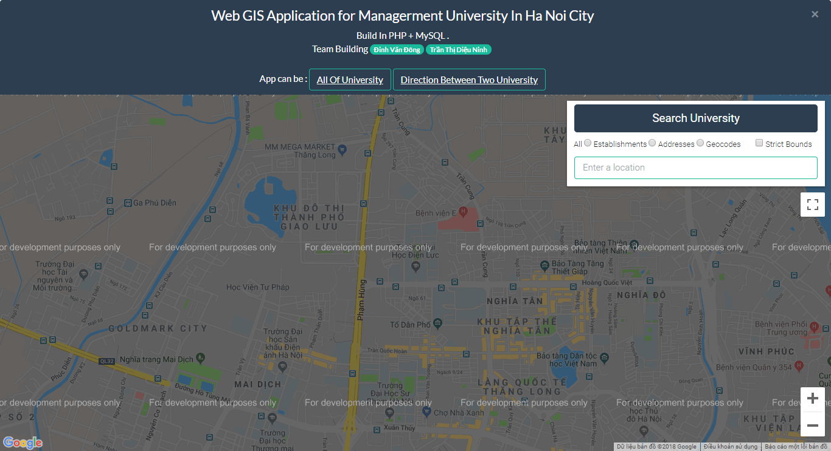

Giao diện chỉ đường :

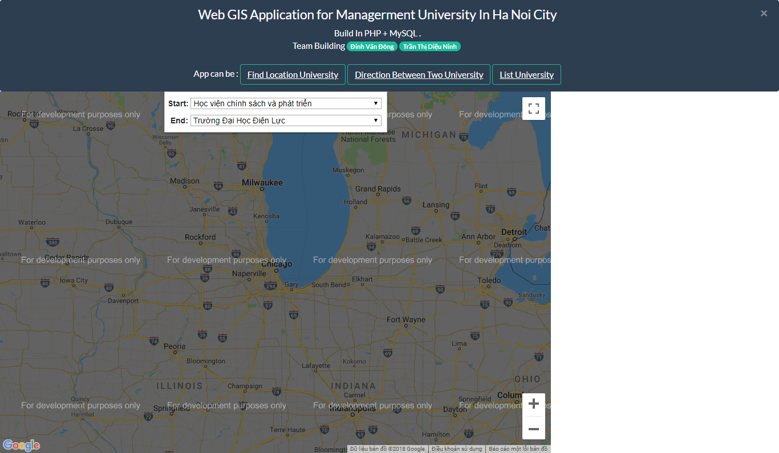

Danh sách các trường đại học :

